Instituto de Educação Infantil e Juvenil

Outono, 2020. Londrina, 01 de Junho.

Nome: ____________________________________ Turma: ____________

Área do conhecimento: Educação Física | Professor: Leandro

Educação Física – DANÇA JUNINA

- Nesta semana vamos para um aquecimento JUNINO mês de celebração, cultura, jogos e dança. Antes vamos fazer com o professor o aquecimento -rotina diária.
https://www.youtube.com/watch?v=I6ZRH9Mraqw

- Agora comecemos com uma dança muito famosa no mundo inteiro e muito brasileira o Forró. Assista faça como ele e responda a pergunta abaixo.

https://youtu.be/wc8yvlvKgjw?t=278 (começar no 4:38 mesmo)
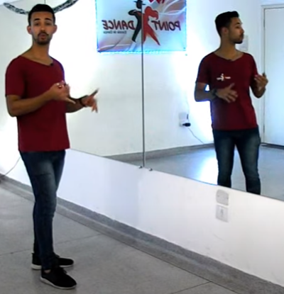
QUAL É A DICA PARA QUALQUER ESTILO DE DANÇA? =

- Agora que já aprendemos o básico é hora de usar toda sua capacidade de busca e encontrar e separar 3 danças típicas do Brasil e tentar dançar agora mesmo, onde e com quem você estiver.
1ª
2ª
3ª

- Para terminar, já que você pesquisou e experimentou 3 danças selecione uma para compartilhar com a sala, vamos dançar juntos!!! (COMPARTILHE NA VIDEO CONFERÊNCIA E REGISTRE NO ARQUIVO DO GOOGLE DOC COLABORATIVO – COPIE E COLE OS LINKS E PRINTS NESSE ARQUIVO:
https://docs.google.com/document/d/1B_ESpY_YvllaVNQkXUyBvZiRiLe-dTv4r4l9GP04-G4/edit?usp=sharing

ATENÇÃO NA SUA AULA POR VIDEO CONFERÊNCIA, A AVALIAÇÃO DO SEU ESTUDO E D.P.O SERÁ REALIZADA NO HORÁRIO DE AULA E COM O PROFESSOR!
8º = todas as Segundas as 8:20 9º = todas as Segundas as 9:10

